事项编码： 行政许可

危险化学品经营许可证核发
业务手册

一、事项名称和编码
事项名称：危险化学品经营许可证核发
编码：370125012000

二、实施机构

菏泽市应急管理局

三、审批对象
在菏泽市行政区域内从事危险化学品经营的单位

四、审批依据
《危险化学品安全管理条例》（国务院令第591号，2002年1月通过，2011年12月1日修正）第三十五条：从事剧毒化学品、易制爆危险化学品经营的企业，应当向所在地设区的市级人民政府安全生产监督管理部门提出申请，从事其他危险化学品经营的企业，应当向所在地县级人民政府安全生产监督管理部门提出申请（有储存设施的，且储存危险化学品的数量构成重大危险源的企业，应当向所在地设区的市级人民政府安全生产监督管理部门提出申请）。

五、申请条件
从事危险化学品经营的单位（以下统称申请人）应当依法登记注册为企业，并具备下列基本条件：
1、经营和储存场所、设施、建筑物符合《建筑设计防火规范》（GB50016）、《石油化工企业设计防火规范》（GB50160）、《汽车加油加气站设计与施工规范》（GB50156）、《石油库设计规范》（GB50074）等相关国家标准、行业标准的规定；
2、企业主要负责人和安全生产管理人员具备与本企业危险化学品经营活动相适应的安全生产知识和管理能力，经专门的安全生产培训和安全生产监督管理部门考核合格，取得相应安全资格证书；特种作业人员经专门的安全作业培训，取得特种作业操作证书；其他从业人员依照有关规定经安全生产教育和专业技术培训合格；
3、有健全的安全生产规章制度和岗位操作规程；
4、有符合国家规定的危险化学品事故应急预案，并配备必要的应急救援器材、设备。
申请人经营剧毒化学品的，除符合上述规定的条件外，还应当建立剧毒化学品双人验收、双人保管、双人发货、双把锁、双本账等管理制度。
申请人带有储存设施经营危险化学品且储存数量构成重大危险源的，除符合本细则第六条规定的条件外，还应当具备下列条件：
5、储存设施与相关场所、设施、区域的距离符合有关法律、法规、规章和标准的规定；
6、依照有关规定进行安全评价，安全评价报告符合《危险化学品经营企业安全评价细则》的要求；
7、专职安全生产管理人员具备国民教育化工化学类或者安全工程类中等职业教育以上学历，或者化工化学类中级以上专业技术职称，或者危险物品安全类注册安全工程师资格；
8、符合《危险化学品安全管理条例》、《危险化学品重大危险源监督管理暂行规定》、《常用危险化学品贮存通则》（GB15603）的相关规定。
申请人储存易燃、易爆、有毒、易扩散危险化学品的，除符合上述条件外，还应当符合《石油化工可燃气体和有毒气体检测报警设计规范》（GB50493）的规定。
无储存设施的经营企业零售店面内只允许存放民用小包装的危险化学品（总质量不超过1吨）。

六、申请材料
1.首次申请及延期换征
1.1申请经营许可证的文件及申请书；
1.2安全生产规章制度和岗位操作规程的目录清单；
1.3企业除主要负责人、安全生产管理人员、特种作业人员外，其他从业人员培训合格的书面承诺;
1.4经营场所产权证明文件或者租赁证明文件（复制件）；
1.5工商行政管理部门颁发的企业性质营业执照或者企业名称预先核准文件（复制件）；
1.6危险化学品事故应急预案备案登记表（复制件）；
不带有储存设施、仅从事纯票据往来经营危险化学品的，申请人还应当提交没有也不租赁设施（场所）储存危险化学品的承诺文件。
租赁危险化学品仓储经营企业的仓库、储罐、货场等设施储存危险化学品的，申请人还应当提交出租方的经营许可证或港口经营许可证（复制件）或者危险化学品建设项目安全设施竣工验收报告和安全生产管理协议（复制件）等相关证明文件、资料。
有气瓶充装作业的企业还需要提交质监部门颁发的气瓶充装许可证(复制件）。
经营第二类监控化学品的企业，要提交山东省禁止化学武器公约工作领导小组办公室同意经营的批准文件（复制件）。
带有储存设施经营的，申请人还应当提交下列文件、资料：
储存设施相关证明文件（复制件）；租赁储存设施的，需要提交租赁证明文件（复制件）；储存设施新建、改建、扩建的，需要提交危险化学品建设项目安全设施竣工验收报告；
带有储存设施且储存数量构成重大危险源的企业，申请人还应当提交下列文件、资料：
（1）专职安全生产管理人员的学历证书、技术职称证书或者危险物品安全类注册安全工程师资格证书（复制件）。
（2）安全评价报告
2.证件变更
2.1经营许可证变更文件及变更申请书；
2.2变更后的工商营业执照副本或工商名称预先核准通知书（复制件）；
2.3变更后的危险化学品储存设施及其监控措施的专项安全评价报告；
2.4变更危险化学品储存设施的还需提交危险化学品建设项目安全设施竣工验收意见书（复制件）。

七、审批流程

（一）收件
1.接收
(1)网上接收。登录菏泽政务服务云平台，下载申请人上传的电子版材料。
(2)单位接收。菏泽市应急管理局，地址：菏泽市政务服务中心应急局窗口。联系电话：0530—5168030。
(3)信函接收。菏泽市应急管理局，地址：菏泽市审批服务局应急局窗口。邮编：274000，联系电话：0530—5168030。
2.登记：对材料进行台账登记。

（二）受理
1.审核：工作人员对照审批条件进行审核。初步审核主要审查材料以及相关图件是否齐全、材料填写是否规范、完整等。
2.补正材料：
(1)属于网上受理的，受理人输入补正材料清单，系统通知申请人。
(2)属于单位受理的，受理人当场发现申请材料不齐全或不符合法定形式的，能当场补正的告知申请人当场补正，并予以协助。不能当场补正的，做出补正材料通知单，列明需补正的材料内容和补正期限。
(3)属于信函受理的，受理人发现申请材料不齐全或不符合法定形式的，做出补正材料通知单，列明需补正的材料内容、补正期限，由工作人员以电话或手机短信形式告知申请人。
3.受理决定
(1)经审核符合受理条件的，登录菏泽政务服务云平台系统自动生成受理通知书，并随即打印。
(2)经审核不符合受理条件的，登录菏泽政务服务云平台系统自动生成不予受理通知书，并随机打印。
通知和领取的方式同补正材料的方式。

（三）科室审查
1、受理后，审查人员进行资料审查和现场核查；
2、申请单位对有关问题进行整改；
3、审查人员签署审查意见；

（四）审批决定
分管局长签署发证机关颁发决定。

（五）决定书送达
制证并现场发放或免费邮寄送达。

（六）决定公开
审批决定（审批结果）在山东政务服务网（网址：http://hzzwfw.sd.gov.cn/）公开。

（七）归档
许可材料实行分类归档。项目办结后由许可服务科具体办理人员负责装订归档。材料实行日清月结、年终一次性集中存放制度。

八、审批证件
《危险化学品经营许可证》，有效期3年。

九、审批时限
受理时限：5个工作日。
办理时限：首次申请、延期换证法定时限30个工作日，承诺时限21个工作日；变更法定时限10个工作日，承诺时限7个工作日（审查过程中的现场核查所需时间、企业对存在问题和隐患的整改时间均不计算在本条规定的期限内）。
《危险化学品经营许可证管理办法》（国家安监总局令第55号， 2012年9月1日施行）第十一条：发证机关受理经营许可证申请后，应当组织对申请人提交的文件、资料进行审查，指派2名以上工作人员对申请人的经营场所、储存设施进行现场核查，并自受理之日起30日内作出是否准予许可的决定。
《危险化学品经营许可证管理办法》（国家安监总局令第55号， 2012年9月1日施行）第十五条：发证机关受理变更申请后，应当组织对企业提交的文件、资料进行审查，并自收到申请文件、资料之日起10个工作日内作出是否准予变更的决定。
发证机关现场核查以及申请人整改现场核查发现的有关问题和修改有关申请文件、资料所需时间，不计算在前款规定的期限内。

十、审批收费
本审批事项不收费。
附件：1.政务服务网企业使用手册
2.危险化学品经营许可证申请表
3.危险化学品经营许可证申请材料补正告知书
4.危险化学品经营许可证审查意见表
5.危险化学品经营许可证不予颁发通知书
附件1
政务服务网企业使用手册
http://hzzwfw.sd.gov.cn/hz/public/index。
1.首先点击右上 角“登录” ，选择“法人登录”
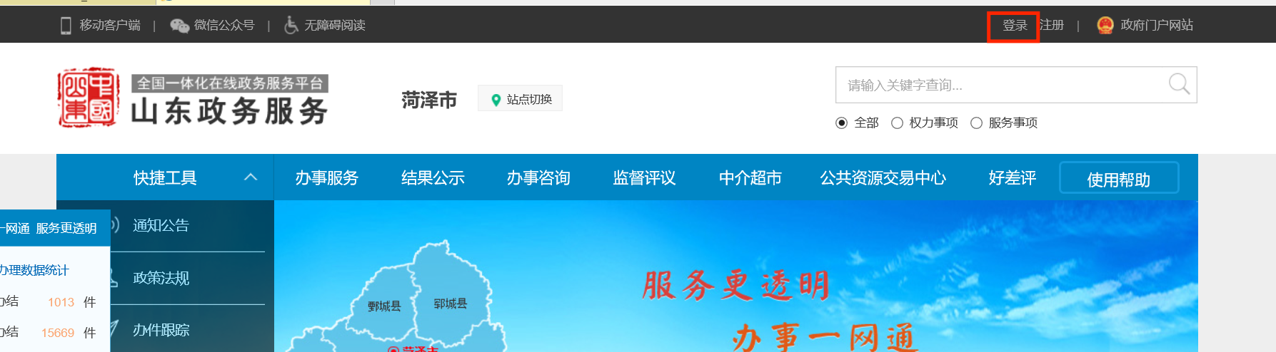
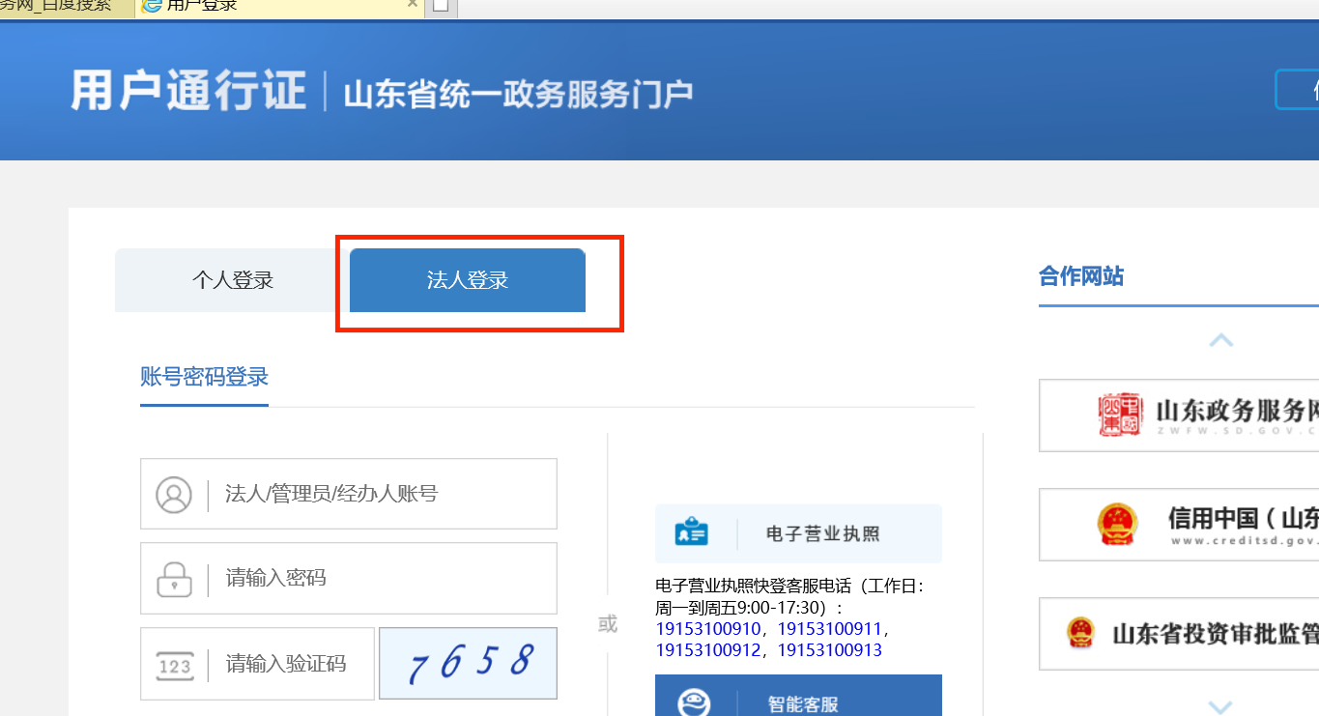.2.点击“办事服务”,进入页面在“按事项名称”框里输入“危险化学品经营许可”

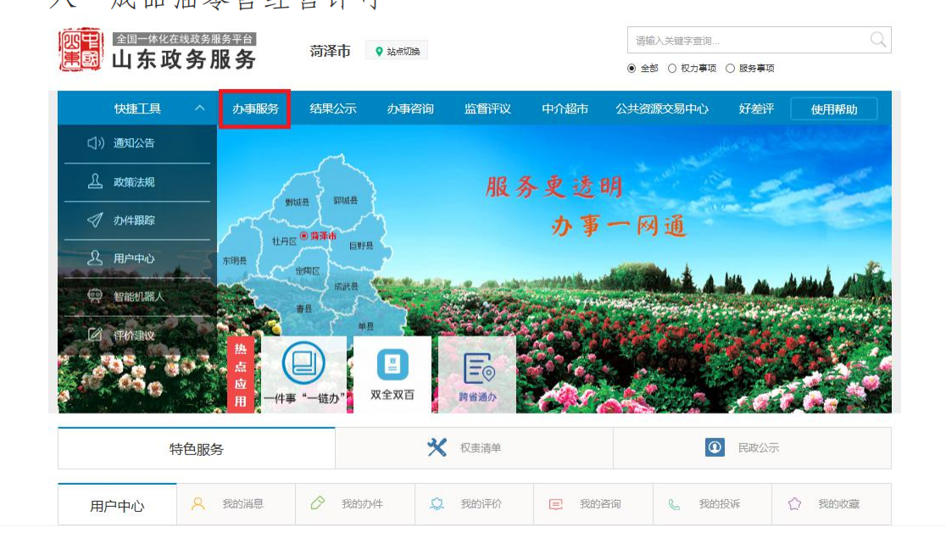

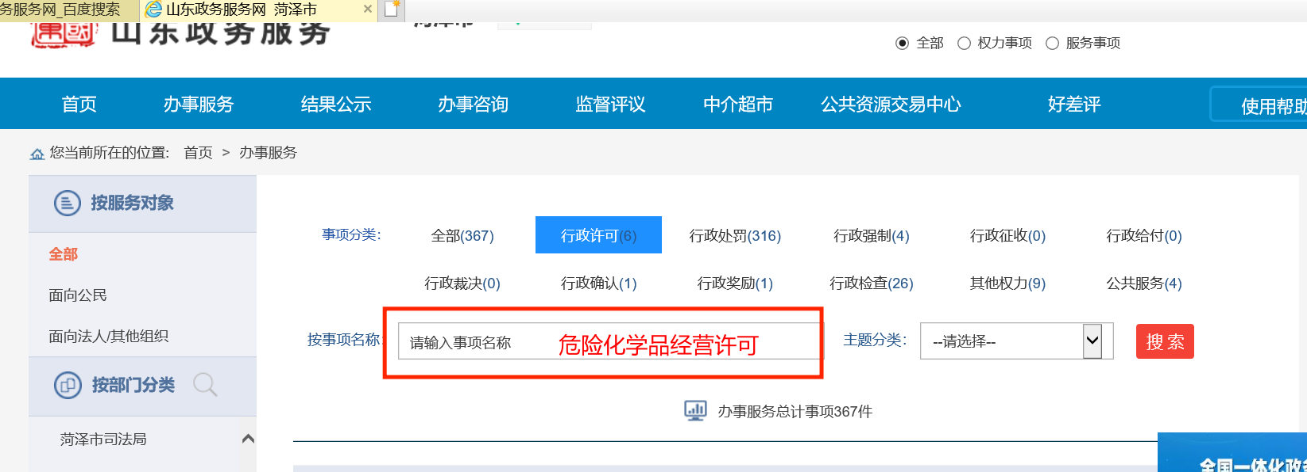
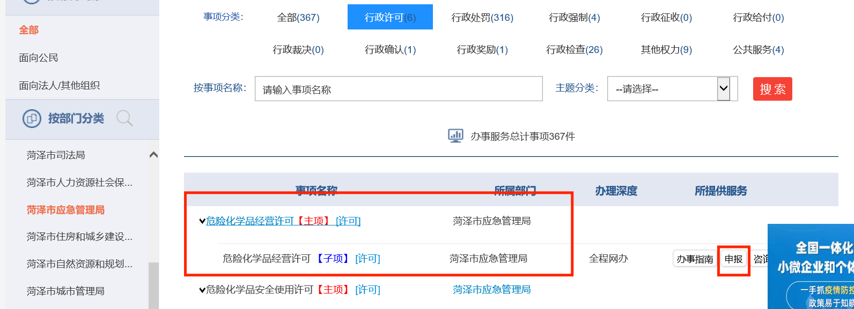
3.点击“危险化学品经营许可【主项】 [许可] ”，然后点击“危险化学品经营许可【子项】 [许可] ”，最后点击“申报”

附件2

危险化学品经营许可证
申请表

申请企业：

经 办 人：

填表日期：

企业名称：
统一社会信用代码：
注册地址：
联系电话： |  |  |  |  |  | 传真： |  |  |  |  | 邮编：
企业类型：
非法人类别：
特别类型：
经济性质：
主管单位：
登记机关：
主要负责人： |  |  |  |  |  |  | 身份证号码：
分管负责人： |  |  |  |  |  |  | 身份证号码：
职工人数： |  |  |  |  | 技术管理人数： |  |  |  | 安全管理人数：
注册资本： |  |  |  |  | 固定资产： |  |  |  | 上年销售额：
经营场所： | 地址：
经营场所： | 产权：
储存设施： | 地址：
储存设施： | 建筑结构： |  |  |  |  |  |  |  | 储存能力：
储存设施： | 产权：
主要管理制度名称：
通讯地址：

主要消防安全设施工、器具配备情况
名称 |  | 型号、规格 |  |  | 数量 |  | 状况 |  |  | 备注
申请经营危险化学品范围
剧毒化学品 |  |  | 易制毒化学品 |  |  | 成品油（液化气） |  |  | 其他危险化学品
申请经营方式
经营单位法人或负责人签字：  年 月 日 |  |  |  |  |  | 经营单位盖章：  年 月 日

安全评价机构名称：
安全评价机构资质证书编号：
安全评价机构负责人：
安全评价机构电话：
危险化学品经营许可证
变更申请表

原登记编号：

原申请企业：

经 办 人：

填表日期：

企业名称： | 原名：
企业名称： | 变更为：
统一社会信用代码：
注册地址： | 原地址：
注册地址： | 变更为：
联系电话： |  |  |  |  |  | 传真： |  |  |  |  | 邮编：
企业类型：
非法人类别：
特别类型：
经济性质：
主管单位：
登记机关：
主要负责人： | 原负责人：
主要负责人： | 变更为： |  |  |  |  |  | 身份证号码：
分管负责人： | 原分管负责人：
分管负责人： | 变更为： |  |  |  |  |  | 身份证号码：
职工人数： |  |  |  |  | 技术管理人数： |  |  |  |  | 安全管理人数：
注册资本： |  |  |  |  | 固定资产： |  |  |  |  | 上年销售额：
经营场所： | 地址：
经营场所： | 产权：
储存设施： | 地址：
储存设施： | 建筑结构： |  |  |  |  |  |  |  |  | 储存能力：
储存设施： | 产权：
主要管理制度名称：
通讯地址：

主要消防安全设施工、器具配备情况
名称 |  | 型号、规格 |  |  | 数量 |  | 状况 |  |  | 备注
申请经营危险化学品范围
剧毒化学品 |  |  | 易制毒化学品 |  |  | 成品油（液化气） |  |  | 其他危险化学品
申请经营方式
经营单位法人或负责人签字：  年 月 日 |  |  |  |  |  | 经营单位盖章：  年 月 日

安全评价机构名称：
安全评价机构资质证书编号：
安全评价机构负责人：
安全评价机构电话：

附件3
危险化学品经营许可证申请材料补正告知书

A危化安经告字〔B〕C号
D ：
你单位 年 月 日提交的 D 危险化学品经营许可证 Ｅ 及相关文件、材料收悉。根据《危险化学品经营许可证管理办法》、《山东省<危险化学品经营许可证管理办法>实施细则》的规定，需补正以下材料：
一、
二、
三、
四、
五、
特此告知。
联系人： 联系电话：

（发证机关或受理单位盖章）
年 月 日

附件4
危险化学品经营许可证审查意见表
申请单位 |  |  |  | 受理编号
受理日期 |  |  |  | 申请类别
文本  资料  审查  内容 | 审查内容 |  |  |  | 审查意见
文本  资料  审查  内容 | 申请文件及及申请书是否齐全
文本  资料  审查  内容 | 是否有健全的安全生产规章制度和岗位操作规程
文本  资料  审查  内容 | 企业主要负责人、安全生产管理人员、特种作业人员是否取得相关资格证书，其他从业人员是否经培训合格
文本  资料  审查  内容 | 经营场所房屋产权证或土地证、租赁证明（合同）、原出租方产权证明，是否合格
文本  资料  审查  内容 | 工商执照或工商名称预先核准文件，是否符合要求
文本  资料  审查  内容 | 是否进行危险化学品事故应急预案备案
文本  资料  审查  内容 | 具有资质的评价机构出具的经营品种是否涉及剧毒、易制爆、易制毒和监控化学品的辨识材料或企业出具的不经营剧毒、易制爆化学品、监控化学品的证明。
文本  资料  审查  内容 | 其他证明材料
文本  资料  审查  内容 | 带有储存设施且储存数量构成重大危险源的企业还需提交 |  | 储存设施相关证明文件（复制件）；
文本  资料  审查  内容 |  |  | 重大危险源是否进行备案；
文本  资料  审查  内容 |  |  | 专职安全生产管理人员是否具备国民教育化工化学类或者安全工程类中等职业教育以上学历，或者化工化学类中级以上专业技术职称，或者危险物品安全类注册安全工程师资格
文本  资料  审查  内容 |  |  | 安全评价报告
直接延期换证资料审查内容 | 审查内容 |  |  |  | 审查意见
直接延期换证资料审查内容 | 申请文件及及申请书是否齐全
直接延期换证资料审查内容 | 是否提交了属地应急局出具的《危险化学品经营许可证直接换证征求意见表》
变更企名称、主要负责人、注册地址或者危险化学品储存设施及其监控措施的审查内容 | 审查内容 |  |  |  | 审查意见
变更企名称、主要负责人、注册地址或者危险化学品储存设施及其监控措施的审查内容 | 申请文件及申请书是否齐全
变更企名称、主要负责人、注册地址或者危险化学品储存设施及其监控措施的审查内容 | 变更后的工商营业执照副本或工商名称预先核准通知书
变更企名称、主要负责人、注册地址或者危险化学品储存设施及其监控措施的审查内容 | 变更后的主要负责人任命文件及安全资格证书（复制件）；
变更企名称、主要负责人、注册地址或者危险化学品储存设施及其监控措施的审查内容 | 变更注册地址的相关证明材料（房屋、土地购买或租赁合同）；
变更企名称、主要负责人、注册地址或者危险化学品储存设施及其监控措施的审查内容 | 变更后的危险化学品储存设施及其监控措施的专项安全评价报告；
变更企名称、主要负责人、注册地址或者危险化学品储存设施及其监控措施的审查内容 | 变更危险化学品储存设施的还需提交危险化学品建设项目安全设施竣工验收报告
变更企名称、主要负责人、注册地址或者危险化学品储存设施及其监控措施的审查内容 | 其他证明材料
文字资料审查意见 | 审查人员签字： 年 月 日
现场  审查  内容 | 审查内容 |  |  |  | 审查意见
现场  审查  内容 | 经营和储存场所、设施、建筑物符合《建筑设计防火规范》（GB50016）、《石油化工企业设计防火规范》（GB50160）、《汽车加油加气站设计与施工规范》（GB50156）、《石油库设计规范》（GB50074）等相关国家标准、行业标准的规定；
现场  审查  内容 | 是否有符合国家规定的危险化学品事故应急预案，并配备必要的应急救援器材、设备；
现场  审查  内容 | 有储存设施的企业是否依法进行了安全评价，并对评价报告中提到的问题进行整改；
现场  审查  内容 | 是否符合法律、法规和国家标准或者行业标准规定的其他安全生产条件；
现场审查意见（包括发现的其他问题及整改情况） | 审查人员签字： 年 月 日
审 查  人 员  意 见 | 审查人员签字： 年 月 日
承办科（处）室审查意 见 | 科（处）室负责人（签字）： （盖章）  年 月 日
发证机关颁发决 定 | 负责人（签字）：  发证机关（盖章）  年 月 日

附件5
危险化学品经营企业经营许可证不予颁发通知书

A危化安经不颁字〔B〕C号
D ：
你单位提出 D 经营许可证的 Ｅ ， 年 月 日我局受理（受理编号： Ｆ ）后，经审核，不符合《危险化学品经营许可证管理办法》或《山东省<危险化学品经营经营许可证管理办法>实施细则》 G 的规定，决定不予颁发经营许可证。如有异议，可在接到本决定之日起六十日内向 H 或 I 人民政府申请行政复议，或者在三个月内依法向 J 人民法院提起行政诉讼，但不停止执行本决定。
特此通知。
联系人： 联系电话：

（发证机关或受理单位公章）
年 月 日

填写样表（不带有储存设施）

危险化学品经营许可证
申请表

申请企业： 济宁XXXX有限公司

经 办 人： 姚XX

填表日期： 2018年8月8日

企业名称： | 济宁XXXX有限公司
统一社会信用代码：
注册地址： | 济宁市高新区XX路XX号
联系电话： | 139******** |  |  |  |  | 传真： |  |  |  |  |  | 邮编： |  | 272000
企业类型： | 有限责任公司
非法人类别：
特别类型：
经济性质：
主管单位：
登记机关： | 济宁市高新区工商行政管理局
主要负责人： | 姚XX |  |  |  |  |  | 身份证号码： |  |  |  | 3708**************
分管负责人： | 王XX |  |  |  |  |  | 身份证号码： |  |  |  | 3708**************
职工人数： | 4 |  |  |  | 技术管理人数： |  | 1 |  |  | 安全管理人数： |  |  | 1
注册资本： | 50万 |  |  |  | 固定资产： |  |  |  |  | 上年销售额：
经营场所： | 地址： |  | 济宁市高新区XX路XX号
经营场所： | 产权： |  | 租赁
储存设施： | 地址： |  |  | 无
储存设施： | 建筑结构： |  |  |  |  |  |  |  | 储存能力：
储存设施： | 产权：
主要管理制度名称： |  | 全员安全生产责任制  危险化学品安全管理制度  危险化学品购销管理制度  等
通讯地址： |  | 济宁市高新区XX路XX号

主要消防安全设施工、器具配备情况
名称 |  | 型号、规格 |  |  | 数量 |  | 状况 |  |  | 备注
干粉灭火器 |  | 8KG |  |  | 2 |  | 良好
消火栓
申请经营危险化学品范围
剧毒化学品 |  |  | 易制毒化学品 |  |  | 成品油（液化气） |  |  | 其他危险化学品
 |  |  |  |  |  |  |  |  | 油漆、稀释剂
 |  |  |  |  |  |  |  |  | 1，2-二甲苯
 |  |  |  |  |  |  |  |  | 1，3-二甲苯
 |  |  |  |  |  |  |  |  | 1，4-二甲苯
 |  |  |  |  |  |  |  |  | 二甲苯异构体混合物
申请经营方式 |  |  | 不带有储存设施的经营
经营单位法人或负责人签字：  年 月 日 |  |  |  |  |  | 经营单位盖章：  年 月 日

安全评价机构名称：
安全评价机构资质证书编号：
安全评价机构负责人：
安全评价机构电话：

填写样表（带有储存设施）

危险化学品经营许可证
申请表

申请企业： 中国石油天然气股份有限公司山东
济宁销售分公司XXX加油站

经 办 人： 张XX

填表日期： 2018年8月8日

企业名称： | 中国石油天然气股份有限公司山东济宁销售分公司XXX加油站
统一社会信用代码：
注册地址： | 济宁市XXXX路路南
联系电话： | 138******** |  |  |  |  | 传真： |  |  |  |  | 邮编： |  | 272200
企业类型： | 国有企业
非法人类别：
特别类型：
经济性质：
主管单位：
登记机关： | XX县工商局
主要负责人： | 甘XX |  |  |  |  |  | 身份证号码： |  |  | 37****************
分管负责人： | 王XX |  |  |  |  |  | 身份证号码： |  |  | 37****************
职工人数： | 5 |  |  |  | 技术管理人数： |  | 1 |  | 安全管理人数： |  |  | 1
注册资本： |  |  |  |  | 固定资产： |  |  |  | 上年销售额：
经营场所： | 地址： |  | 济宁市XXXX路路南
经营场所： | 产权： |  | 中国石油天然气股份有限公司山东销售分公司
储存设施： | 地址： |  |  | 济宁市XXXX路路南
储存设施： | 建筑结构： |  |  | 地下罐 |  |  |  |  | 储存能力： |  |  | 120立方米
储存设施： | 产权： |  |  | 中国石油天然气股份有限公司山东销售分公司
主要管理制度名称： |  | 《全员安全生产责任制》《安全管理制度汇编》《岗位操作规程》等
通讯地址： |  | 济宁市XXXX路路南

主要消防安全设施工、器具配备情况
名称 |  | 型号、规格 |  |  | 数量 |  | 状况 |  |  | 备注
推车式干粉灭火器 |  | 35kg |  |  | 2 |  | 良好
手提式干粉灭火器 |  | 4kg |  |  | 22 |  | 良好
手提式二氧化碳灭火器 |  | 3kg |  |  | 5 |  | 良好
消防沙箱 |  | 2立方 |  |  | 1 |  | 良好
灭火毯 |  |  |  |  | 8 |  | 良好
消防锨 |  |  |  |  | 4 |  | 良好
消防桶 |  |  |  |  | 4 |  | 良好
申请经营危险化学品范围
剧毒化学品 |  |  | 易制毒化学品 |  |  | 成品油（液化气） |  |  | 其他危险化学品
 |  |  |  |  |  | 汽油 | 柴油
申请经营方式 |  |  | 带有储存设施的经营
经营单位法人或负责人签字：  2018年 8 月 8 日 |  |  |  |  |  | 经营单位盖章：  2018年 8 月 8 日

安全评价机构名称： | 北京华夏诚智安全环境技术有限公司
安全评价机构资质证书编号： | APJ -（国）- 495
安全评价机构负责人： | 李明
安全评价机构电话： | 0537-3162821

